**タイトル：トロピカル生地とは？特徴やお手入れ方法なども解説！**

【メタディスクリプション】

トロピカル生地は細い糸で織られた平織りの生地のことです。トロピカル生地は薄手で通気性が良いので夏にぴったりの生地です。この記事ではトロピカル生地の特徴やお手入れ方法などについて解説しています。ぜひ参考にしてみてください。

【本文】

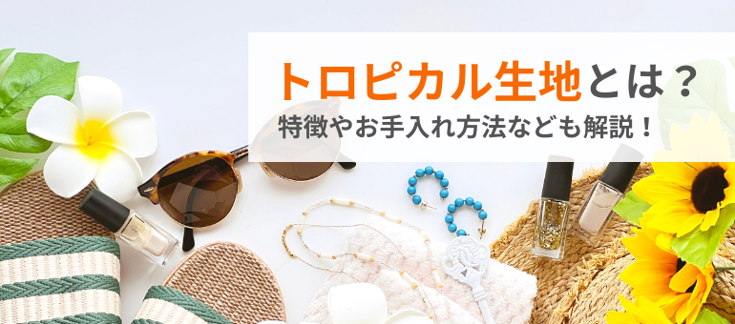

**（リード文）**

トロピカル生地は細い糸で織られた平織りの生地のことです。薄手でさらさらとした感触が特徴です。トロピカル（＝英語では「tropical」）という言葉には「熱帯の」「熱帯的な」という意味がありますが、インドやマレーシアなどの熱帯地方で好んで使用された生地が、トロピカル生地と呼ばれるようになったと言われています。

【目次】

＞トロピカル生地の特徴・用途

　>>のぼりなどに使用されるトロピカル生地

　>>夏用衣類などに使用されるトロピカル生地

＞トロピカル生地と類似素材の違い

　>>のぼりなどに使用されるトロピカル生地と類似素材の違い

　>>夏用衣類などに使用されるトロピカルと類似素材の違い

＞トロピカル生地のお手入れ方法

　>>のぼりなどに使用されるトロピカル生地のお手入れ

　>>夏用衣類などに使用されるトロピカルのお手入れ

＞まとめ

**##トロピカル生地の特徴・用途**

トロピカル生地にはどんな特徴があるのでしょうか?その特徴と用途について説明します。

**###のぼりなどに使用されるトロピカル生地**

トロピカル生地は薄手で丈夫なので、のぼりの生地として利用されることも多いです。のぼりに使用されるトロピカル生地はポリエステル100％の平織りで織られています。トロピカルという呼び名の他にテトロントロピカルとも呼ばれます。

耐久性の高さが特徴のトロピカル生地は、のぼりだけでなく横断幕や旗、のれん、法被などにも利用されています。屋内使用だけでなく屋外使用にも適しており、文字や印刷をきれいに印字することが可能な生地です。

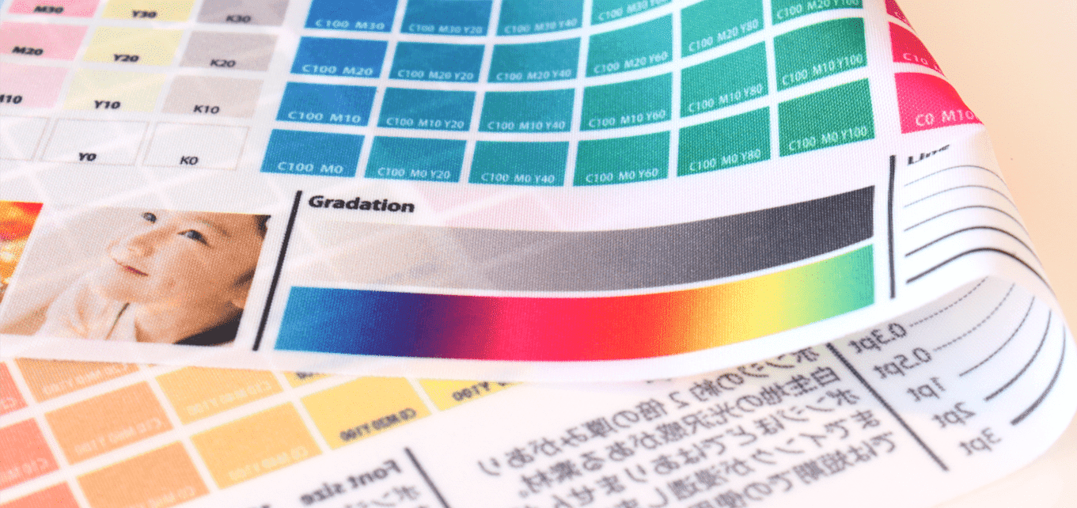

**###夏用衣類などに使用されるトロピカル生地**

熱帯地方で好んで使用されていたことからもわかるように、トロピカル生地は通気性が良く涼しいので夏用衣類にもよく使用されます。服飾用に使われるトロピカル生地は、ポリエステル100%またはウールとポリエステル混合の生地です。

なめらかな質感でハリがあるのが特徴で、夏でも涼しく着用することができます。

**##トロピカル生地と類似素材の違い**

のぼりや夏用衣類で使用されるトロピカル生地とそれぞれの類似素材との違いを見ていきましょう。

**###のぼりなどに使用されるトロピカル生地と類似素材の違い**

のぼりなどに使用されるトロピカル生地と似ている素材は「ポンジ」「ツイル」「トロマット」などがあげられます。それぞれどのようなメリットやデメリットがあるのか比較します。

|  | メリット | デメリット | 使用用途 |
| --- | --- | --- | --- |
| トロピカル | ・耐久性が高い（屋外使用で約半年）  ・文字や画像がきれいに印刷できる  ・裏抜けがしにくい  ・ほつれにくい | インクの浸透率がポンジより劣る | のぼり  横断幕  懸垂幕  旗  のれん  紅白幕  法被 |
| ポンジ | ・薄くて軽い  ・発色がきれい  ・裏抜けがいいので風になびいても視認性が良い  ・速乾性がある  ・価格が安い | 耐久性が低い（屋外使用で約3ヶ月） | のぼり  横断幕  店頭幕  タペストリー  バナースタンド  のれん  紅白幕 |
| ツイル | ・薄くて軽い  ・発色がきれい  ・高級感のある仕上がり  ・耐久性が高い（屋外使用で約1年） | 価格が高い | のぼり  横断幕  懸垂幕  店頭幕 |
| トロマット | ・厚くて丈夫  ・耐久性が高い | 生地が重く、価格が高い | 横断幕  店頭幕  タペストリー  バナースタンド  テーブルクロス |

のぼりなどに使用されるトロピカル生地は、ポンジやツイルなどの類似素材に比べて耐久性が優れています。糸の太さがポンジに使われる糸の2倍の太さなので生地の厚みもポンジの2倍になり、その分丈夫でほつれにくい生地になっています。トロピカル生地は、のぼりや法被、国旗など耐久性が求められる屋外使用の場面で用いられることが多いです。

**###夏用衣類などに使用されるトロピカルと類似素材の違い**

夏用の衣類などに使用されるトロピカル生地と類似の素材は「オックスフォード」や「サージ」です。

オックスフォードとの違いは、トロピカル生地がもともと毛織物であるのに対して、オックスフォード生地は綿織物です。また、トロピカルは平織ですが、オックスフォードは縦糸と横糸を2本ずつまとめて織る斜子織（ななこおり）と呼ばれる平織の変形型で織られた生地です。2本以上まとめて織られることで、平織よりも隙間ができ、通気性がよいのが特徴です。生地の編み目が籠のように見えることから「バスケット織」とも呼ばれています。

サージはトロピカルと同様毛織物ですが、大きな違いとしてサージは黒や紺色が多く、トロピカルのように明るい色はありません。トロピカルは夏向けの素材ですが、サージは厚手の秋冬素材もあります。サージは学生服やスーツによく用いられています。

**##トロピカル生地のお手入れ方法**

トロピカル生地のお手入れ方法で注意する点をお伝えします。のぼりなどの生地と夏用衣類、それぞれのお手入れ方法をご紹介しますのでぜひ参考にしてください。

**###のぼりなどに使用されるトロピカル生地のお手入れ**

のぼりなどに使用されるトロピカル生地を洗濯する場合は、中性洗剤で1枚ずつやさしく手洗いするようにしましょう。洗浄力の強い洗剤や漂白剤などは色落ちや色褪せしてしまう可能性があるので避けた方が良いでしょう。乾燥機は生地が傷むので使用せず、シワを伸ばしてから印字面を内側にして陰干しします。

アイロンを使う場合は生地を裏返してあて布を置き、その上から低温でかけましょう。高温でアイロンをしてしまうと印刷のインクがにじむ可能性があるので注意が必要です。

保管する場合は、シワがつかないように印字面を内側にしてくるくると巻き、高温多湿の場所は避けて保管するようにしましょう。

**###夏用衣類などに使用されるトロピカルのお手入れ**

夏用衣類などに使用されるトロピカル生地を洗濯する場合は、なるべくドライクリーニングがおすすめです。自分で洗濯する場合は、専用の洗剤を使用し、やさしく手洗いしましょう。

アイロンは140℃～160℃くらいの中温に設定し、あて布をした上からかけるようにしましょう。

トロピカル生地は夏用のスーツなどに使用されていることが多いですが、お手入れの方法がわからなければ洗濯表示ラベルを確認するのがおすすめです。

**##まとめ**

これまでトロピカル生地についての説明と類似生地との違い、のぼりで使用されるトロピカル生地と夏用衣類に使用されるトロピカル生地のお手入れ方法について見てきました。

トロピカル生地はとてもなめらかで通気性も良く、夏に向いている生地です。耐久性もすぐれているので、のぼりなど旗に使用する生地として選ぶのもおすすめです。

お手入れ方法としては中性洗剤などで優しく手洗いすること、アイロンを低温から中温に設定してあて布をしてからかけることなどに気を付けましょう。

トロピカル生地の特徴やお手入れ方法を知って、今後の生地選びや生地を傷めずに長く綺麗な状態を保つための参考にしてください。